Gue Quill - zrób brokatowe ornamenty na papierze!
<strong>Glue Quill</strong> to specjalistyczne urządzenie, za pomocą którego możesz wykonać piękne dekoracje brokatowe na papierze. Jest kompatybilne z ploterami Brother, Cricut oraz Sizzix. Dokup dodatek do ploterów i wykonuj jeszcze piękniejsze elementy ozdobne na Twoich kartkach okolicznośćiowych i ozdobach!

Zestaw do dekoracji brokatowych Glue Quill
Zestaw do ploterów Glue Quill zawiera 2 długopisy z klejem, dodatkowo cztery pojemniki drobnego brokatu o pojemności 8,87ml. Dostępne są kolory takie, jak złoty, srebrny, rose gold i perłowy. Dodatkowo dwa pojemniki pudru do embossingu o pojemności 8.87ml w kolorze złotym i przezroczystym oraz cztery adaptery do ploterów Silhouette, Brother, Cricut i Sizzix.

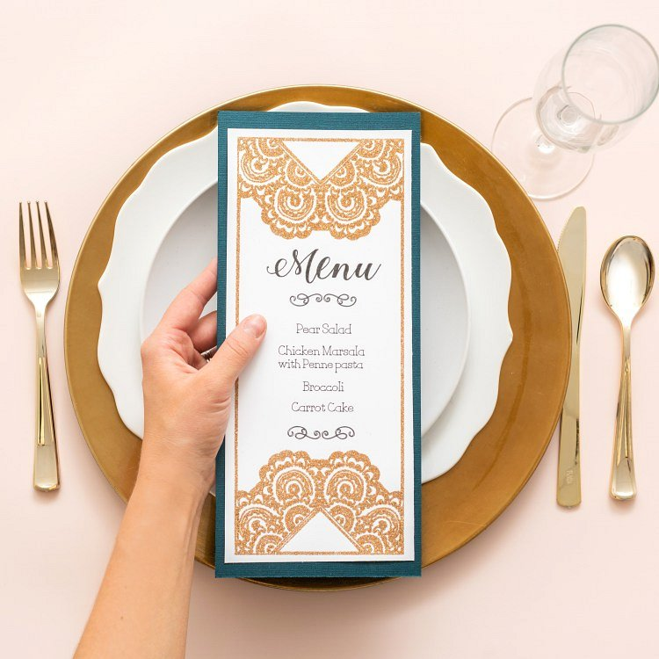
Urządzenia Gue Quill do wyjątkowych kartek okolicznościowych
Dzieki Glue Quill stworzysz jeszcze lepsze zdobienia i dodatki na swoich ozdobnych kartkach okolicznościowych. Klasyczne złote litery i eleganckie ornamenty zrobią jeszcze większe wrażenie!
Jak urzywać narzędzie Gue Quill?
Aaby użyć brokatujące narzędzie Glue Quill musisz umieścić kartkę papieru na macie plotera. Następnie należy umieścić długopis z klejem w odpowiednim adapterze, a następnie włóż w uchwyt urządzenia. Po przygotowaniu projektu prześlij go do plotera. Kiedy urządzenie skończy szkicować, wyładuj matę z maszyny, a następnie zdejmij kartkę z maty i posyp brokatem. Poczkeaj chwilę, aby klej wyschnął, a ozdoba stała się trwała.

